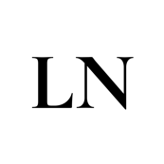

Side: 1

Kundenummer: DK-41255250-00001-0000000001

Fakturanummer: 2024-0000000001

Udstedelsesdato: 31.12.2024

Forfaldsdato: 14.01.2025

Betalingsbetingelser: netto + 14 dage

**FAKTURA**

**MODTAGER:**

Jens Jensen

Jens Jensens Allé 1

8900, Aarhus C

**Liedecke & Noergaard I/S**

Stidsmøllevej 17

8740, Brædstrup

Danmark

Telefonnummer: 30 28 82 55

E-mail: kontakt@liedeckenoergaard.dk

CVR.nr.: 41 25 52 50

Bank: 6128 01234567890

Ved forfald tillægges renter i henhold til rentelovens § 5 på nationalbankens udlånsrente + 8 %